**Здоровым быть здорово! Рекомендации для родителей.**

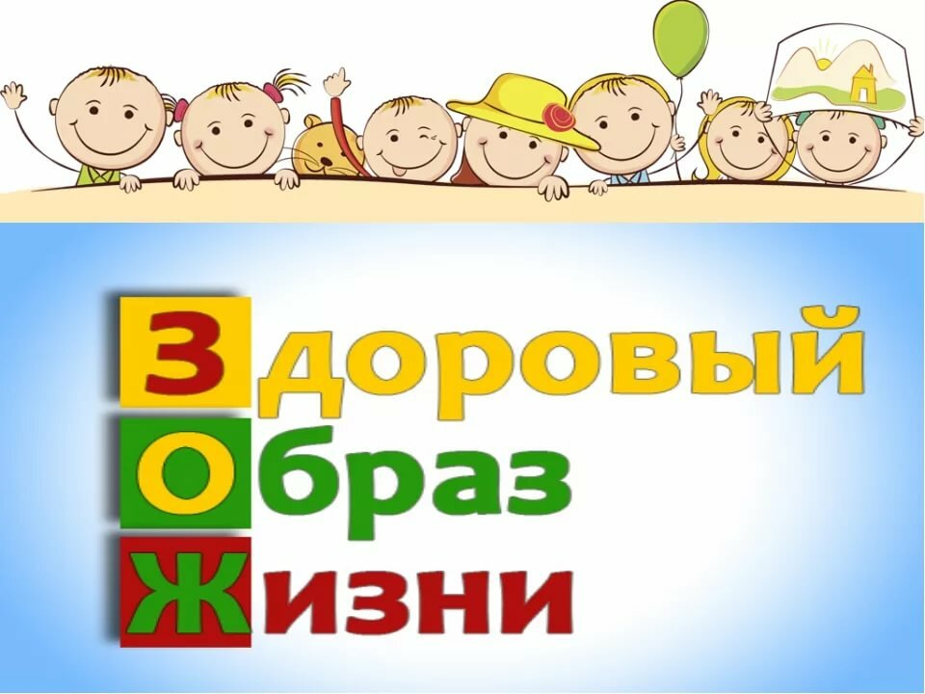

***Кодекс здоровья***

**1.** **Здоровье – не только физическая сила, но и душевное равновесие.**

**2.** **Здоровье нужно не только тебе, но и людям, которым ты обязан помогать и защищать.**

**3.** **Помни: здоровье не все, но все без здоровья – ничто!**

**4.** **Здоровье – это твоя способность удовлетворять в разумных пределах свои потребности.**

**5.** **Здоровье – это физическая и гигиеническая культура нашего тела: нет ничего красивее человеческого тела.**

**6.** **Здоровье – это душевная культура человека: доброта, надежда, вера и любовь к тем, кто тебя окружает.**

**7.** **Здоровье – социальная культура человека, культура человеческих отношений.**

**8.** **Здоровье – это любовь и** **бережное отношение к природе, природа не брат и сестра, а отец и мать человечества.**

**9.** **Здоровье – это** **стиль** **и образ твоей жизни, источник здоровья и источник всех бедствий зависят** **от тебя и твоего образа** **жизни.**

**10. Хочешь быть здоровым – подружись с физической культурой, чистым воздухом, здоровой пищей.**

**11.** **Помни: солнце наш друг и все мы** **- дети солнца, но с его лучами не шути, загорание не должно стать сгоранием на солнце.**

**12.** **Ходи периодически по земле босиком – земля дает нам силу, отводит из тела лишнее электричество.**

**13.** **Учись правильно дышать** **- спокойно, неглубоко** **и равномерно.**

**14.** **Семья – наша опора и наше счастье, делай в семье так, чтобы каждый член семьи чувствовал свою нужность и зависимость друг от друга.**

**15.** **Люби нашу землю – мать и кормилицу, бережно относись к ней и ко всему живому, чему она дала жизнь. Хочешь жить** **- люби жизнь!**

**16.** **Здоровье – наш капитал. Его можно увеличить и прокутить. Хочешь быть здоровым – будь им!**

***Рекомендации родителям о здоровом образе жизни ребёнка***

**Дорогие взрослые!**

**Вашему ребёнку как воздух необходим режим дня, разумно составленный, соответствующий возрастным особенностям. То, что ребёнок привыкает в одно и то же время есть, спать, активно действовать, создаёт благоприятные предпосылки для его всестороннего развития.**

**Режим дня должен быть достаточно гибким. В зависимости от условий (домашних, климатических, от времени года, индивидуальных особенностей ребёнка) он может меняться, но не более чем на 30 минут в ту или иную сторону.**

**Для снятия возбуждения перед сном, можно использовать аромалампу с маслом лаванды (2-3 капли). Посидеть на кровати рядом с ребенком; мягко, плавно погладить его по спине вдоль позвоночника, поцеловать, сказать, что завтра все будет хорошо, все у него получиться, что он умный и добрый.**

**Следить, чтобы пробуждение ребенка было плавным (он должен полежать в кровати не менее 10 минут; ставить будильник в изголовье детской кроватки противопоказано).**

**Проводить с ребенком водные гигиенические процедуры, а после проветривания комнаты - утреннюю гимнастику под музыку.**

**После зарядки ребёнку необходимо принимать водные процедуры (закаляться водой). Начинать надо с самых простых процедур: умывания, обтирания, потом перейти к обливанию, к прохладному душу, а можно и к более сложным — купанию в бассейне или открытом водоёме.**

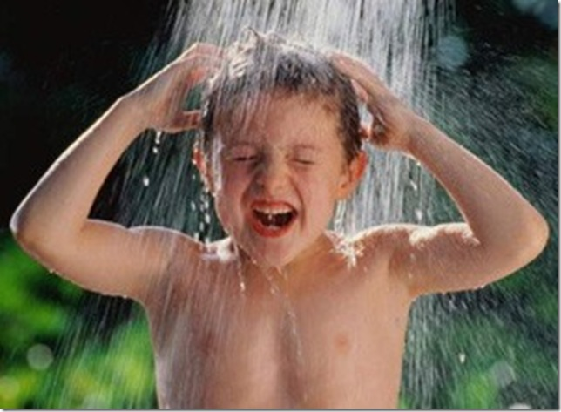**Очень полезно совмещать закаливание воздухом и водой (непосредственно за воздушной ванной проводится водная процедура). В летнее время утренняя прогулка обязательно заканчивается умыванием с обтиранием, обливанием, душем или купанием.**

**Снижать температуру воды надо постепенно — с учётом возраста вашего ребёнка, состояния его здоровья, характера процедуры. Проводить процедуры следует систематически, примерно в одни и те же часы, предварительно хорошо настроив ребёнка. В качестве местных закаливающих процедур используются: умывание, обтирание по пояс, мытьё рук и обливание, игры с водой, «топтание в тазу».**

**Перед завтраком дать ребенку выпить стакан фруктового или овощного сока. Использовать при приготовлении блюд продукты, богатые минералами и микроэлементами, белками, легкими углеводами, витаминами.**

**В период риска заболевания ОРВИ давать, в виде добавки к супам, чеснок и зеленый лук.**

**Обеспечивать ребенка одеждой из натуральных волокон, чтобы она способствовала полноценному кожному дыханию и правильному теплообмену.**

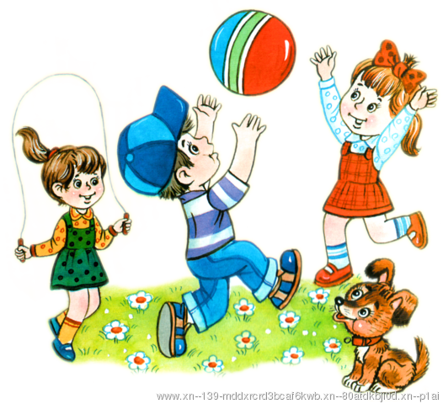 **Недостаточная двигательная активность – гипокинезия – все больше «молодеет». Она отмечается не только у детей старшего возраста, но все чаще у младших школьников, дошкольников и даже у совсем маленьких детей. Двигательная активность является важнейшим компонентом образа жизни и поведения дошкольников. Она зависит от организации физического воспитания детей, от уровня их двигательной подготовленности, индивидуальных особенностей, телосложения и функциональных возможностей растущего организма. Дети, систематически занимающиеся физкультурой, отличаются жизнерадостностью, бодростью духа и высокой работоспособностью. Физическая культура занимает ведущее место в воспитании детей и немалая роль в приобщении детей с раннего возраста к здоровому образу жизни ложится на плечи родителей.**

***Совместный активный досуг:***

**1. способствует укреплению семьи;**

**2. формирует у детей важнейшие нравственные качества;**

**3. развивает у детей любознательность;**

**4. приобщает детей к удивительному миру природы, воспитывая к ней бережное отношение;**

**5. расширяет кругозор ребенка;**

**6. формирует у ребенка первичные представления об истории родного края, традициях, культуре народа;**

**7. сближает всех членов семьи (дети живут одними задачами с родителями, чувствуют причастность к общему делу).**

**Проводя совместно досуг, у родителей и детей возникает тот духовный контакт, о котором многие родители только мечтают.**

***Рекомендации родителям по организации активного семейного отдыха.***

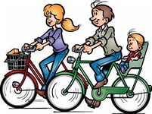**Проведение совместного семейного отдыха – будь то семейные туристические походы, активный отдых на море, в горах, участие в спортивных семейных играх, например, «Папа, мама, я – спортивная семья», велосипедные прогулки в лес и т.д. – благотворно действуют на дошкольников и их родителей. Родители совместно с детьми могут:**

**1. В зимнее время – совершать лыжные прогулки с детьми, кататься**

**на коньках, на санках, совершать пешие прогулки в ближайший лес, парк, лепить во дворе снежные крепости, фигуры.**

**2. В весеннее и осеннее время – брать детей с собой в однодневные туристические походы, совершать совместный отдых на море, на даче, организовывать совместные дворовые затеи с подвижными играми.**

**3. В летнее время – загорать, плавать, устраивать шумные, подвижные игры на улице**                           **.**

**4. Устраивать совместные семейные чтения о здоровом образе жизни. (Например, стихотворение А.Барто «Девочка чумазая» вызовет желание малышей умываться и мыть руки с мылом, произведение С. Михалкова «Про девочку, которая плохо кушала» поможет побороть плохой аппетит, стихотворение С. Михалкова «Про мимозу» расскажет о необходимости закаливания и т.п.)**

**В заключение хочется предложить родителям сформулированные семейные правила, касающиеся режима дня, закаливания, питания и других составляющих здорового образа жизни.**

***Семейный кодекс здоровья.***

**1. Каждый день начинаем с зарядки.**

**2. Просыпаясь, не залеживаемся в постели.**

**3. Берем холодную воду в друзья, она дарит бодрость и закалку.**

**4. В детский сад, в школу, на работу – пешком в быстром темпе.**

**5. Лифт – враг наш.**

**6. Будем щедрыми на улыбку, никогда не унываем!**

**7. При встрече желаем друг другу здоровья (Здравствуй!)**

**8. Режим – наш друг, хотим все успеть – успеем!**

**9. Ничего не жевать, сидя у телевизора!**

**10. В отпуск и выходные –только вместе!**

